Чечиль О.В.
Тема: «Энергетическое искусство».
Основная цель урока: Создать образ любимого животного в стиле Энергетизма.
Цели:
Образовательная:
• Дать знание об Энергетическом искусстве.
• Научить создавать образ на основе силуэта.
• Учить создавать образ на основе контраста.
Развивающая:
• Способствовать развитию умения выделять главные элементы.
• Развивать эмоционально-эстетические чувства, воображение.
• Формировать умение передавать свои наблюдения в рисунке.
Воспитательная:
• Воспитывать эстетическую отзывчивость.
• Формировать художественный вкус.
• Воспитывать любовь к окружающему миру.
Задачи:
• Закрепить умение создавать композицию с характерными элементами, подбирать цветовую гамму.
• Развить навыки рисования силуэта животного с использованием гуаши.
• Развивать у детей чувство колорита.
• Углубить знания о теплой и холодной гамме.
Методы: объяснительно – иллюстративный, репродуктивный.
Формы организации познавательной деятельности: фронтальная, индивидуальная.
Тип урока: комбинированный.
Виды деятельности: беседа об искусстве Энергетизма, выбор любимого животного, выделение основных черт животного с помощью работ художников; рисование по представлению – самостоятельная работа учащихся.
Наглядные средства обучения: презентация, просмотр работ художников на выбранную тему.
Материалы и инструменты: бумага А4 и А3, карандаш, ластик, гуашь и кисти.
Время выполнения: 8 академических часов.
ТСО: компьютер.

Структура урока:
I. Организационный момент.
II. Подготовка к восприятию нового материала.
III. Восприятие нового материала.
IV. Практическая самостоятельная работа учащихся.
V. Просмотр и анализ работ.
VI. Итог урока.
Ход урока:
I. Организационный момент.
II. Подготовка к восприятию нового материала.
Эмоциональный настрой:
1. Рассмотрение работ художников-импрессионистов и экспрессионистов.
2. Характеристика детьми любимого животного.
III. Восприятие нового материала.
1. Сообщение темы и цели занятия.
2. Восприятие художественных произведений (слайды картин Джулии Уоткинс).
3. Знакомство с искусством Энергитизма.
В эпоху постмодернизма появилось огромное множество художественных стилей и направлений. Большинство из них появилось, совместив в себе принципы общепринятых реализма, экспрессионизма, кубизма или сюрреализма с особенностями жизни в современном мире.
Ярким примером является стиль Джулии Уоткинс – она сама называет его Энергетизмом (Energism). Его основой являются принципы экспрессионизма, некоторые черты импрессионистического пуантилизма и популярные в современности духовные практики.
В основе Энергитизма лежит Тай Чи и попытка показать как выглядит энергия, которую мы часто чувствуем, но не можем увидеть. Эта энергия объединяет животных, людей и окружающую природу невидимыми нитями, связывая все вокруг, друг с другом.
Джулия Уоткинс получила множество наград и признаний, таких как Gold Coast Art Show 2010, фестиваль Masters 2009, лучшее шоу Neo-Con 1991 года и на многочисленных персональных выставках.
На ее самобытных картинах можно увидеть энергетические цветные вихри, живые вибрирующие потоки и поля, сквозь которые проглядывают реальные жизненные сюжеты или портреты. Ее картины помогают зрителю войти в медитативное состояние и подключиться к живительным потокам космической энергии. На свои работы она переносит те чувства, которые она не может выразить словами. Психологи утверждают, что подобные цветовые потоки помогают расслабиться или наоборот собраться с силами – в зависимости от колорита.
IV. Практическая самостоятельная работа учащихся.
1. Создание эскиза в цветном карандаше.
2. Работа в цвете.
V. Просмотр и анализ работ.
VI. Итог урока.

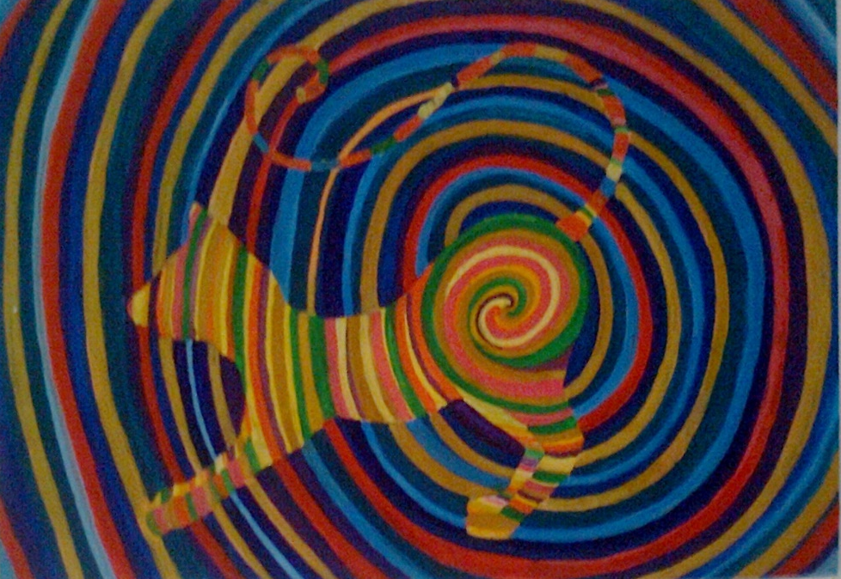
Семенова Екатерина, 10 л.

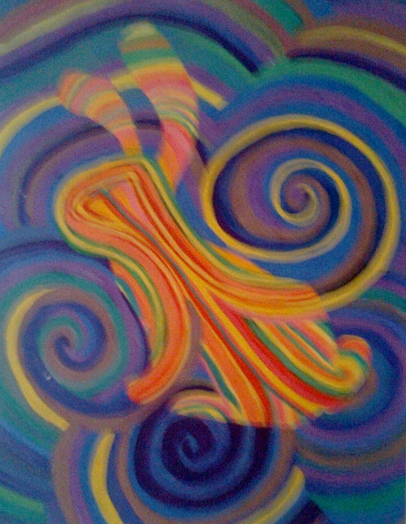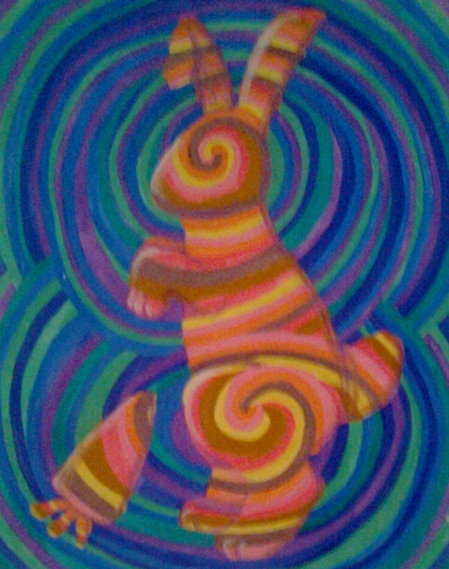
Дворницкая Анастасия, 10 л. Дворницкая Алена, 10 л.
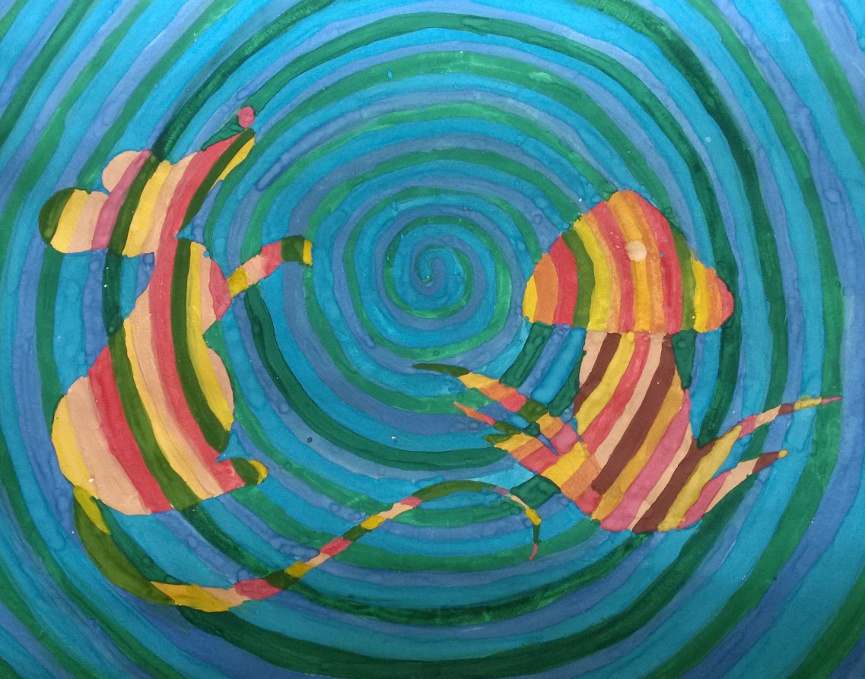
Мотырева Анастасия, 10 л.

